Enfant rouleur. Le vélo, réglages et équipements fiche enseignant

Objectifs :
- Connaître les parties d’un vélo.
- Connaître les équipements obligatoires.

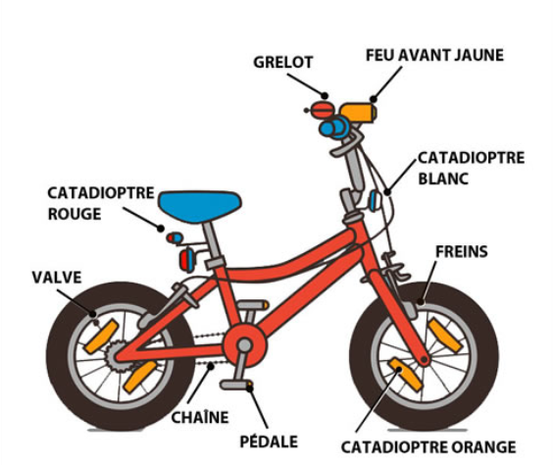

On peut utiliser GRELOT OU SONNETTE

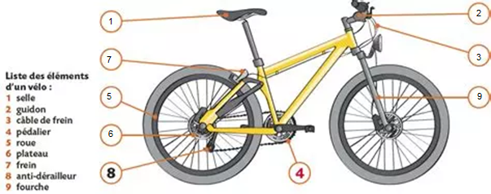

Sur ce vélo, il n’y a pas de sonnette, de catadioptres, d’éclairage.

Contenus possibles.

Pour être en sécurité, le cycliste doit disposer d’un vélo en bon état et bien équipé.
Question subsidiaire : le cycliste doit également être bien équipé, comment ? (casque jusqu’à 12 ans)

À retenir
Les rouleurs :
• Un enfant a le droit de circuler à vélo sur le trottoir uniquement s’il est âgé de moins de 8 ans. Il doit rouler au pas. L’adulte qui l’accompagne, lui, doit circuler à pied.
• Les pistes cyclables sont réservées aux cyclistes, enfants comme adultes peuvent les emprunter.
• Le cycliste peut rouler sur un chemin de campagne fréquenté également par des piétons. Dans ce cas, il doit rouler au pas pour ne pas gêner ces derniers.
• Pour traverser un passage pour piétons, tout cycliste doit tenir son vélo à la main et ne pas être en selle.
• Si une piste cyclable existe, le cycliste a l’obligation de l’emprunter.

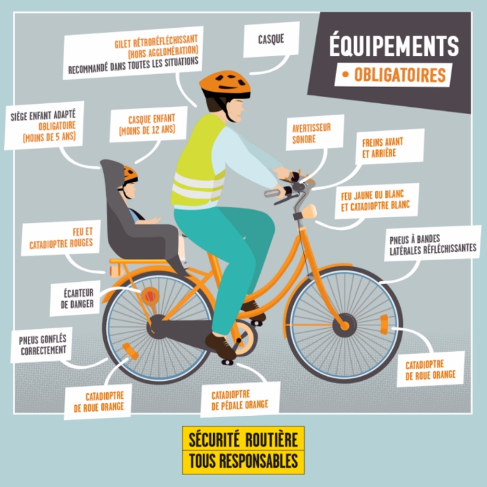
Les équipements :

• Le port du casque est obligatoire à vélo. Le casque doit être adapté à la taille du rouleur et toujours être attaché.
• Le port du gilet fluo réfléchissant est obligatoire la nuit, et même le jour en cas de mauvaise visibilité.
• Afin de rester bien visible en toutes circonstances, un vélo doit avoir des catadioptres à l’avant, à l’arrière et également sur les roues et les pédales. Il doit également avoir un feu de position avant et un feu de position arrière.
- Le vélo doit disposer d’un avertisseur sonore.
• Un vélo doit être muni de deux freins en bon état de fonctionnement.

LES ÉQUIPEMENTS NON OBLIGATOIRES MAIS CONSEILLÉS POUR PLUS DE SÉCURITÉ :
- Un écarteur de danger.
- Un gilet retro-réfléchissant de jour aussi (obligatoire hors agglomération).
- Sinon, préférez des vêtements clairs pour être vu et des vêtements couvrants pour éviter les brûlures en cas de chute.

LE BON COMPORTEMENT À ADOPTER :
- Entretenir son vélo pour qu’il soit en bon état.
- Contrôler les freins et l’éclairage.
- Vérifier l’usure et le gonflage des pneus.
- Toujours avoir un kit de réparation et une pompe.

Pour en savoir plus : https://padlet.com/cpdeps_71/savoir-rouler-v-lo-en-s-curit-mfj6eh75cerkvyas

Rencontres de la maternelle : témoignages de collègues, l’enfant pilote : https://digipad.app/p/561051/75515b5ee2977

